2015年高三模拟训练
语文试题
说明：本试卷分I卷(选择题)和Ⅱ卷(非选择题)两部分，满分150分，考试时间150分钟。考试结束后，将本试卷和答题卡一并交回。
第I卷(共36分)
一、(每小题3分。共15分)
阅读下面的文字，完成1～3题
唐代时，元宵放灯已发展得盛况空前。京城“作灯轮高二十丈，衣以锦绮(yǐ)，饰以金银，燃五万盏灯，簇之为花树”，金光璀璨(càn)，极为壮观。李商隐用“月色灯光满帝城，香车宝辇溢通衢(qú)”的诗句，描绘了当时观灯规模之宏大。值得称道的，还应首推唐代诗人崔液的《上元夜》“玉漏铜壶且莫催，铁关金锁彻明开。谁家见月能闲坐，何处闻灯不看来。”这里虽没有正面描写元宵盛况，却蕴含着十分欢乐愉悦热烈熙嚷的场景。
元宵张灯是我国人民的传统 甲 (习俗／旧俗)。古往今来，不仅有大量烩炙人口的元宵咏灯诗，而且也留下了无数情趣盎(áng)然的元宵吟灯对联，“明月皎皎千门雪，□□□□□□□”就是著名的吟灯对联。元宵灯节 乙 (流传／留传)至今，包含着很深的文化 丙 (蕴涵／内涵)，形成了一种独特的文化活动。
1．文中加点字的注音和字形都不正确的一项是
A．锦绮(yǐ) 盛况空前 B．金光璀璨(càn) 宏大
C．通衢(qú) 烩炙人口 D．情趣盎(áng)然 熙嚷
2．在文中方格处填入下列语句，恰当的一项是
A．春色霭霭满夜城 B．华灯点点万户春
C．彩灯处处春花新 D．春意融融万户中
3．在文中甲乙丙处依次填入词语，恰当的一项是
A．习俗 流传 内涵 B．旧俗 流传 蕴涵
C．习俗 留传 蕴涵 D．旧俗 留传 内涵
4．下面语段中画线的词语，使用不恰当的一项是
燕坊古村是吉水人民与自然环境美好关系的活见证，是庐陵文化中诗意栖居的注脚。踏过青石板，建筑中蕴含着沧桑的商贾文化；穿过古巷道，空气中弥漫着源远的墨香；触摸古雕刻，线条中流淌着极远极清的智慧。极具庐陵风格的建筑，华丽典雅；石雕木刻精美绝伦；人物故事、祥草瑞兽、亭台楼阁栩栩如生；字画楹联则凸显了商贾文化的内涵。
A．见证 B．弥漫 C．精美绝伦 D．栩栩如生
5．下列各句中，没有语病、句意明确的一句是
A．《清明上河图》对北宋的经济状况，包括资本主义的萌芽也有描写，同时也在揭示社会矛盾，我们从《清明上河图》所表现的民生不难看出当时“两极分化、贫富悬殊很大”的状态。
B．刘翔在雅典奥运会上取得的成功，引来一片惊喜，媒体捧，公众追，体育部门则是十分负责地倍加珍惜呵护。现在刘翔退役了，关于刘翔退役的种种议论反映出一种弱势心态。
C．有人认为在语文课堂上让学生读读武侠小说，能激发学生的阅读兴趣；也有人担心，将这些与法治精神背道而驰的武侠戏、江湖情纳入课堂教学，会在学生心中增加暴力文化的“因子”。对这种观点，我不敢苟同。
D．加强社会治安防控体系建设的目标任务，就是要增强社会治安整体防控能力，使影响群众安全感的多发性案件和公共安全事故得到有效防范，人民群众安全感和满意度明显提升，社会更加和谐有序。
二、(每小题3分。共9分)
阅读下面的文字，完成6~8题。
中国传统文化的显著特征
中国传统文化是一种伦理型文化，按照中国古代的传统说法，可以把中国传统文化叫作“崇德”型文化。中国传统文化最重要的社会根基。是以血缘关系为纽带的宗法制度，它在很大程度上决定了中国的社会政治结构及其意识形态。孟子曰：“天下之本在国，国之本在家。”这高度概括了中国传统社会的实质。由家庭而家族，再集合为宗族，组成社会，进而构成国家，这种家国同构、父是家君、君是国父、家国一体的模式渗透到中国古代社会生活的最深层。这种家国同构的宗法制度是形成中国传统文化重伦理、倡道德的根本原因。
“天下如一家，中国如一人”。在这种家国同构的宗法观念下，个人被重重包围在群体之中，因此特别重视家庭成员之间的人伦关系。其实质是对家庭各个成员应尽的责任和义务加以规定，父母对子女有抚育的责任，子女对父母有奉养的义务。这就是儒家所倡导的“人道亲亲”。由“亲亲”的观念出发，引申出对君臣、夫妻、长幼、朋友等关系的整套处理原则。其中“孝道”是最基本的原则，“百善孝为先”，乃至“以孝治天下”。所以梁漱溟称中国文化为“孝的文化”。用它来处理个人与社会、个人与他人的关系，其基本的道德原则就是“设身处地”“推己及人”。用孔子孟子的话说：“老吾老以及人之老，幼吾幼以及人之幼”，“己欲立而立人，己欲达而达人”，“己所不欲，勿施于人”。
到宋代进一步发展，形成“厚德载物”的思想。张载就明确提出“民，吾同胞；物，吾与也”。认为所有的人都是同一父母(即天地)所生的亲兄弟，一切万物都是人类的朋友。一方面，“要设身处地、爱人如己”，另一方面，还要有爱护一切生命的博大胸怀。由此，形成“仁民爱物”的文化特色。
在治理国家上，中国传统文化特别重视以德治国。认为单纯用行政的法律的办法管理人民，只能使他们畏祸而守法，不能使他们具有道德观念。要用道德手段教育、感化人民，用礼来约束他们，才能使之具有道德自觉，心悦诚服地守法遵礼、知耻从善。在个人修养上，中国传统文化特别重视个人的道德修养、完善人格，以“圣人”为最高的理想境界。“为学”的目的就是要使自己成为一个道德上的“完人”。因为“治国”与“修身”二者是紧密地结合在一起的。为了“治国”就必须“修身”。只有努力进行道德修养，使自己成为一个道德高尚的人，才能把国家治好。所以《大学》提出“修身、齐家、治国平天下”就是这个道理。因此，在中国的传统教育中，重伦理、倡道德始终处于核心地位，德教为先，育人重德。
总之，在中国的传统文化中，伦理思想贯穿其始终，融汇在中国传统的哲学、政治、历史、文学、教育思想中，并且紧密地结合在一起，这是中国传统文化最显著的特征。
6．根据文章内容，下列对“中国传统文化”的解释，不正确的一项是
A．中国传统文化是一种伦理型文化，在中国古代叫作“崇德”型文化。
B．中国传统文化是一种人伦型文化，其实质是对家庭各个成员应尽的责任和义务加以规定。
C．中国传统文化是一种孝的文化，孝道是处理君臣、夫妻、长幼、朋友等关系的最基本原则。
D．中国传统文化是一种博爱文化，要“仁民爱物”，不单爱人如己，还要爱护一切生命。
7．下列表述，不符合原文内容的一项是
A．中国传统文化最重要的社会根基是以血缘关系为纽带的宗法制度。
B．中国传统社会的实质就是“家国同构”，它渗透到了中国古代社会生活的最深层。
C．儒家所倡导的“人道亲亲”实质包含父母对子女有抚育的责任，子女对父母有奉养的义务。
D．中国传统文化重视以德治国，就是不用行政法律管理，而用道德手段教育、感化，用礼来约束人民。
8．根据原文内容，下列理解和分析不正确的一项是
A．孟子说的“天下之本在国，国之本在家”是以“家国同构”的宗法制度为基础的，高度概括了中国传统社会的实质。
B．“天下如一家，中国如一人”反映了中华民族团结一心，互爱互助的优良传统。
C．“己所不欲，勿施于人”就是儒家以“人道亲亲”为基础，处理个人与社会、个人与他人关系的基本原则。
D．《大学》提出的“修身、齐家、治国平天下”就能很好地诠释中国传统文化中个人学习和治理国家的关系。
三、(每小题3分，共12分)
阅读下面的文言文(文中三个“□”是为考查而设)，完成9~12题。
刘颖，字公实，衢州西安人。绍兴二十七年进士，调溧阳主簿。时张浚留守建康，金师初退，府索民租未入者，颖白浚言：“师旅之后，宜先抚摩，当尽蠲逋赋。”浚喜，即奏阁免，由是知之，遣其子拭与游。签判潭州。王佐为帅，负□能，盛气以临僚吏，颖约以中道，多屈而改为。及陈峒反，所擒贼多颖计策，帅上其功，曰：“签判宜居臣上。”
提举浙西常平茶盐，还淀山湖，以泄吴松江，二水禁民侵筑，毋使逼塞大流，民田赖之。就迁提刑，以洗冤泽物为任，间诣狱，察不应系者纵遣之。御史以介僻劾罢。除江西运判。江州德化县田逃徙太半，守乞蠲税，不报。颖以见种之税均于荒莱，民愿耕者第减之，上供自若，而逃田尽复。
除淮东转运副使。初，水败楚州城，修补未竟，刘超欲移筑，颖入对言：“国家何苦捐百万缗为军帅幸赏地邪?”光宗从之。除户部郎中、淮东总领。务场以额钞抵赏，阴耗饷计，二十年无知此弊者，颖究核得之，以所卖数论赏而总饷增羡。迁司农少卿、淮西总领。前主计者请自为都酿，抱净息而利赢余，其后稍亏，反□大军钱佐之，邀籴江、淮，回易如负贩状。颖以为失王人之体遂罢之内府宣限既迫每移供军钱以应岁输颖搜吏弊汰冗员分月纲解自是不复挪移。
请老，以宝谟阁直学士致仕。嘉定六年，卒于家，年七十八。
其在从班日，韩侂胄旧与周旋无间，方居叶中用事，而颖谢绝之。常言：“士以不辱身为重。”其为少宗正，而丞相赵汝愚适归，相遇于废寺，泥雨不能伸足，但僧床立语，曰：“寄谢余参政，某虽去□人才犹在朝廷，幸善待之。”颖曰：“相公人才即参政人才也，使果贤，参政之责，非宰相之忧也。”余继相，卒于善类多所全佑，颖之助云。
(选自《宋史·刘颖传》，有删改)
9．对下列句子中加点词的解释，不正确的一项是
A．当尽蠲逋赋 蠲：免除
B．遣其子械与游 游：交往
C．民愿耕者第减之 第：逐渐
D．卒于善类多所全佑 卒：终于
10．填入下列句子“□”中的词语，最恰当的一项是
①王佐为帅，负□能，盛气以临僚吏
②其后稍亏，反□大军钱佐之，邀籴江、淮
③寄谢余参政，某虽去□人才犹在朝廷，幸善待之
A．①其②以③者 B．①之②因③而
C．①其②以③而 D．①之②因③者
11．下列用“／”给文中画波浪线部分的断句，正确的一项是
A．颖以为失王／人之体遂罢之／内府宣限／既迫每移供军钱/以应岁输／颖搜吏弊／汰冗员分月纲／解自是／不复挪移
B．颖以为失王人之体／遂罢之／内府宣限既迫/每移供军钱以应岁输／颖搜吏弊/汰冗员／分月纲解／自是不复挪移
C．颖以为失王／人之体遂罢之／内府宣限既：迫／每移供军钱以应岁／输颖搜吏弊/冗员分月纲解／自是不复挪移
D．颖以为失王人之体／遂罢之内府／宣限既迫每移供军钱/以应岁榆颖／搜吏弊汰冗员／分月纲解／自是不复挪移
12．下列对原文有关内容的概括和分析，不正确的一项是
A．刘颖为政务实，得到上司赏识。对官员索取百姓的租税一事，刘颖提出建议，上司张浚高兴地接受了；刘颖在王佐手下任职，他的能力得到王佐的肯定。
B．刘颖为百姓办实事。他在浙西任职时，治理湖泊，禁止百姓在重要水域筑堤，百姓的田地有了依靠；他在江西任职时，采取措施，恢复被荒废的田地。
C．刘颖精明强干，尽心尽职。务场的一些做法损害国家利益，他采取一些措施，解决这个问题；他的前任主管官员的一些做法有失体统，他就停止这件事。
D．刘颖刚直不阿，为人正直。他不会刻意去巴结权贵；被贬归乡的赵汝愚交待他转告已接替自己做丞相的余参政，要善待朝中人才，刘颖做到了。
第Ⅱ卷(共114分)
四、(24分)
13．把文中画线句子翻译成现代汉语。(10分)
(1)以洗冤泽物为任，间诣狱，察不应系者纵遣之。(6分)
(2)韩侂胄旧与周旋无间，方居中用事，而颖谢绝之。(4分)
14．阅读下面这首词，回答问题。(8分)
汉宫春·会稽蓬莱阁观雨
辛弃疾
秦望山^{①}头，看乱云急雨，倒立江湖。不知云者为雨，雨者云乎。长空万里，被西风、变灭须臾。回首听、月明天籁，人间万窍号呼。
谁向若耶溪上，倩美人西去，麋鹿姑苏?^{②}至今故国人望，一舸归欤。岁月暮矣，问何不鼓瑟吹竽。君不见、王亭谢馆，冷烟寒树啼乌。
【注】①秦望山，一名会稽山，在会稽东南四十里处。秦始皇南巡时曾在此眺望大海、祭奠大禹。②范蠡精忠报国，到若耶溪上请西施西去吴国以此导致吴国灭亡。
(1)词的上片描写了怎样的景色变化?词人有什么感悟?(4分)

(2)“君不见、王亭谢馆，冷烟寒树啼乌”一句运用了什么表现手法?表达了怎样的情感? (4分)

15．补写出下列名篇名句中的空缺部分。(6分)
(1)荀子在“学与思”上认为“吾尝终日而思矣，不如须臾之所学也”，孔子则认为“________ _______________，_________________。”
(2)《赤壁赋》中“__________________，__________________”。表明一世之雄曹操面对大江斟酒，横长矛吟唱“对酒当歌，人生几何……”
(3)古诗词常以“月”烘托意境，如白居易《琵琶行》“醉不成欢惨将别，_________________”，杜牧《泊秦淮》“___________________，夜泊秦淮近酒家”。
五、(12分)
16．高一文学社想邀请学校李校长参加写作研讨会，下面是送给李校长的邀请函，里面有几处不当的地方，请指出并改正。(4分)
尊敬的李校长：
①在各位老师的精心指导下，本社不到半年就在各种正规报刊上发表了近十几篇稿件。②为了进一步提高社员水平，兹定于下周三晚上18：00在高一社团中心举办写作研讨会。③恭请您就写作问题发表您的一孔之见，④相信定能抛砖引玉。⑤请您届时枉顾指导。
⑥顺祝
⑦教安
高一年级红星文学社
2015年5月6日
(1)__________(序号)中，__________________改为___________________；
(2)__________(序号)中，__________________改为___________________；
(3)__________(序号)中，__________________改为___________________；
(4)__________(序号)中，__________________改为___________________。
17．根据语意进行仿写。要求语意连贯，句式一致。(4分)
我视微笑为珍宝，因为它曾助我战胜一个个困难，因为________________________，因为_________________。微笑，___________________；微笑，就像绝望的沙漠中一片广阔的绿洲；微笑，__________________。它给人动力，给人勇气，给人信心。
18．中央教科所对我国小学六年级学生学业成绩进行了调查研究。请用简明的语言概括下表所包含的主要信息，填在方格中。表述中不得出现具体数字。(4分)
学生四门学科学业水平所占比率(％)
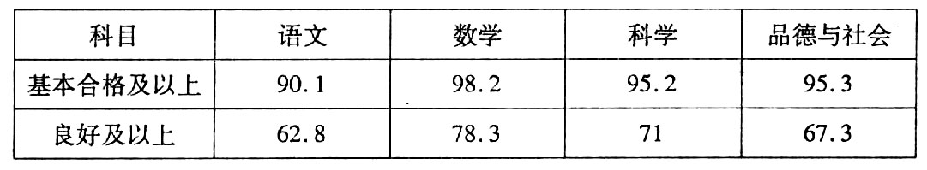
学生语文学科各领域的得分率(％)
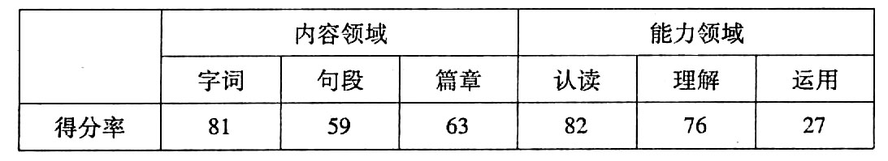
从以上两个表可以看出，四门学科的合格率，□□□□□(不超过5个字)，其中数学最高，语文最低。有近三成的学生语文处在基本合格水平。从语文的内容领域看，学生对字词的掌握明显好于句段和篇章，从能力领域看，□□□□□□□□□□□□□□□□□□□□□□□□□。(不超过25个字)
综上所述，你得出的结论是：□□□□□□□□□□□□□□□□□□□□□□□□□□□□□□(不超过30个字)。
六、(18分)
阅读下面文字，完成19~22题。
中国第一大法官
武原 陈伟德
能成为出任国际军事法庭的中国法官第一人，在一般人眼中，是神圣而光荣的，而对于1946年参与远东国际军事法庭审判的梅汝璈来说，则更多地意味着艰难和挑战。
当时国民党政府正忙于内战，对这场国际审判并不重视，在庭审准备、证据提供、国际沟通等很多方面表现并不积极；国际方面，由于美苏冷战的对峙局面已经形成，东京审判中国际力量的对抗形势异常复杂，使审判受到了很多不确定因素的影响。所以，国内当时许多有名望、资历深的法学名家都不愿接这个“烫手的山芋”，生怕审判不顺利，不能让日本战犯受到应有的惩罚而成为民族“罪人”。
重任落在梅汝璈的肩头，他没有退缩。临行前，他慷慨陈词：“审判日本战犯是人道主义的胜利，我有幸受国人之托，决勉力依法行事，不负政府和国人瞩望。”
4月，十一国法官齐集东京，开庭审判的日子就要到了。法官在法庭上的座位将按什么顺序来排列?按照惯例，庭长应居中坐首位，但是，第一、二把交椅由谁坐?为此，美、英、苏等国法官各执一词，互不退让。就在闹得不可开交时，梅汝璈神态平和地说：“个人坐次，本人并不介意”。见大家惊讶，他才神情郑重地提出自己的观点：“只因与各位同仁一样，是代表了各自的国家来的，因而不能不慎，我觉得应按各受降国签字的顺序排列。”
大多数法官表示赞同，但仍有人反对。英国法官说：“那就是说让中国法官坐第二把交椅，这怎么行?”
一向温文尔雅的梅汝璈正言回敬：“怎么不行?首先，今日系审判日本战犯，中国是东方反法西斯战场的主战场，中国受日本侵害最烈，抗战时间最久，付出的牺牲最大，因此，有八年浴血抗战历史的中国理应排在第二；再者，没有日本无条件投降，便没有今日的审判，按各受降国的签字顺序排座次，实属顺理成章。”
说到这儿，他话锋一转，幽默地接着说：“当然，如果各位同仁不赞成，我们不妨找个体重测量器来，然后以体重之大小排座次，体重者居中，体轻者居旁。这样，纵使我被置末座亦心安理得。并可以此对国家有所交待，一旦他们认为我坐在边上不合适，可以派另一名比我肥胖的人来替换我。”诙谐之言使各国法官忍俊不禁，有人甚至拍手叫好。
开庭前一天。开庭“预演”，庭长突然宣布入场顺序为：美、英、中、苏、法、加……面对这种不公道的行为，梅汝璈怒不可遏地脱下法袍，拒绝参加“彩排”，并要求庭长就自己的提议进行表决。加拿大、新西兰、菲律宾等国法官当即表示支持。面对梅汝璈的强硬态度，庭长只好召开紧急磋商会议。最终，入场顺序和座次都按各受降国签字的顺序排列，中国法官坐稳了第二把交椅。这把椅子，捍卫了中华民族的尊严，也为中国在审判中赢得了主动。
审判进入尾声时，又出现了一个问题，那就是对这些罪大恶极的战犯如何量刑。由于不同法律体系的影响，加上各国受日本侵害程度不同，在是否对东条英机等战犯判处死刑的问题上，法官们发生了激烈的争执，主张判处死刑的人是少数。怎么办?“若不能严惩战犯，惟蹈海而死，以谢国人。”梅汝璈暗下决心。为了伸展正义，在审判过程中，梅汝璈根据收集到的日军罪证，舌战群雄，据理力争，坚决主张对东条英机等战犯处以死刑，最终，以六票对五票的微弱优势判处东条英机等战犯死刑。
耗时两年7个月，开庭818次的漫长而艰难的审判终于结束了。经商议，判决书由11章构成，有法官主张“判决书应统一书写”，但是梅汝璈坚持认为，中国人受害最深，最有发言权。日本侵华罪行部分理当由中国人来写。法庭再次接受了他的提议。为了尽快完成工作，梅汝璈和他的两个助手夜以继日地工作了一个月，向法庭提交了近300页、总计10万多字的判决书的第五章。这也是全部判决书中撰写的最快部分。“那些日子，我们就像钻进成千上万件证据和国际法典的虫子，每天在里面爬来爬去，生怕遗漏了重要的东西。”
审判结束后，梅汝璈在日本《朝日新闻》上发表了《告日本人民书》，他写道：“经过这次审判，日本军界首脑的暴虐行为和虚假宣传已昭然天下。远东国际军事法庭的最后宣判，清除了中日两国间和睦相处的绊脚石，对于今后中日和平合作，相信必有贡献。”
梅汝璈曾说：“我不是复仇主义者，我无意于把日本军国主义欠下我们的血债写在日本人民的账上。但是，我相信，忘记过去的苦难可能招致未来的灾祸。”
(节选自<远东审判：为了迟到的正义>，有删改)
19．文章主要选取了哪些事来写梅汝璈的?请简要概括。(4分)
20．简要分析第二段在文中的作用。(4分)
21．作者为何要详写梅汝璈在法庭上力争座次的过程?(4分)
22.梅汝璈为何被称为“中国第一大法官”?请结合文本简要分析。(6分)
七、(60分)
23.阅读下面的材料，根据自己的感悟和联想，写一篇不少于800字的文章。(60分)
眺望河的对岸，烟柳桃花，事台楼阁，风景总是绝佳。等我们到了彼岸，回头眺望曾经的此岸，万紫千红，水光潋滟，同样是绝佳的风景。
要求：①选准角度，自定立意；②自拟题目；③除诗歌外，文体不限；④文体特征鲜明。

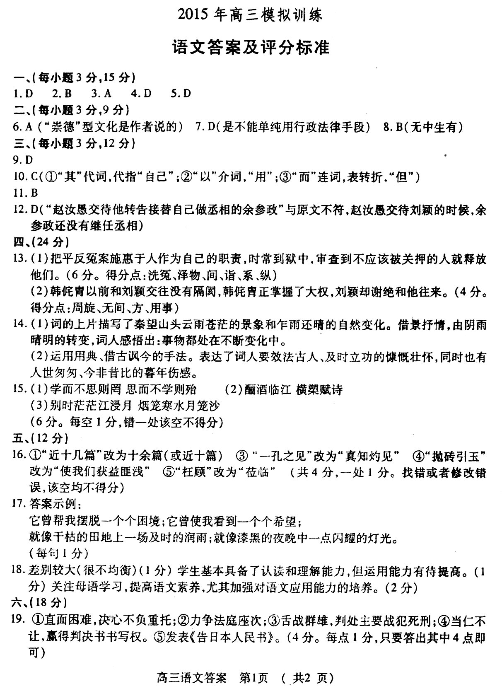
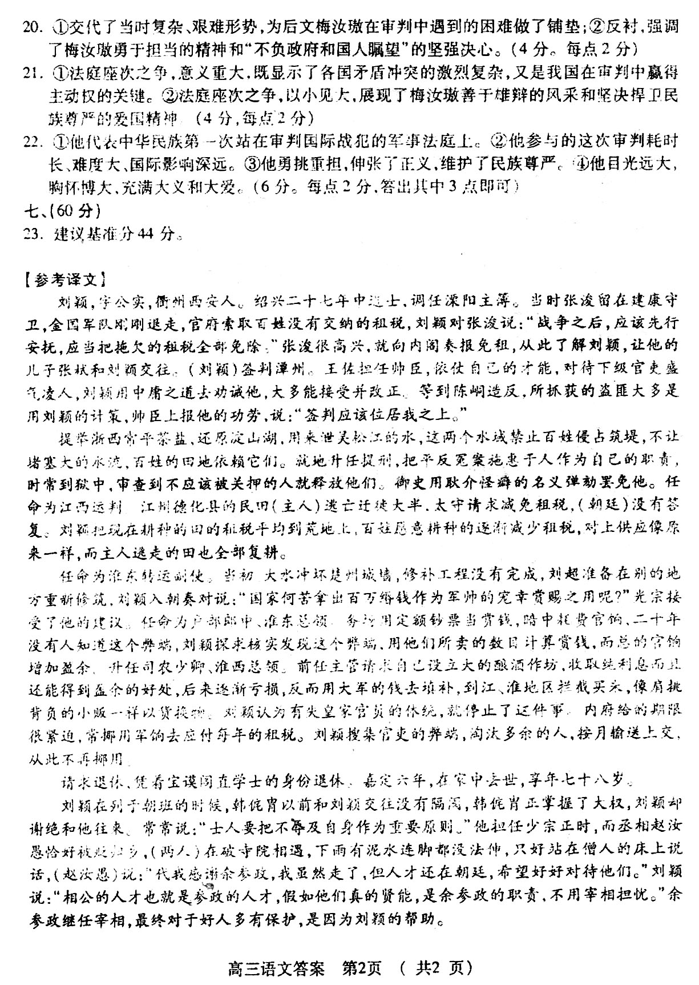
欢迎访问“高中试卷网”——http://sj.fjjy.org

